**BARBIE® PRESENTA UNA MUÑECA CON DIABETES TIPO 1 CON LAURA SÁNCHEZ COMO EMBAJADORA EN ESPAÑA**

* *La modelo y actriz, Laura Sánchez, a quien le detectaron DT1 hace 4 años, se ha convertido en la embajadora de esta muñeca Barbie para España.*
* *Creada para ampliar la representación e inspirar a niños y niñas, la muñeca fue desarrollada en colaboración con Breakthrough T1D, la organización mundial de investigación y defensa de la diabetes tipo 1.*
* *En España, Barbie se ha asociado a la* ***Fundación DiabetesCERO,*** *la única fundación española dedicada exclusivamente a financiar y acelerar la investigación para encontrar la cura de esta enfermedad autoinmune.*

*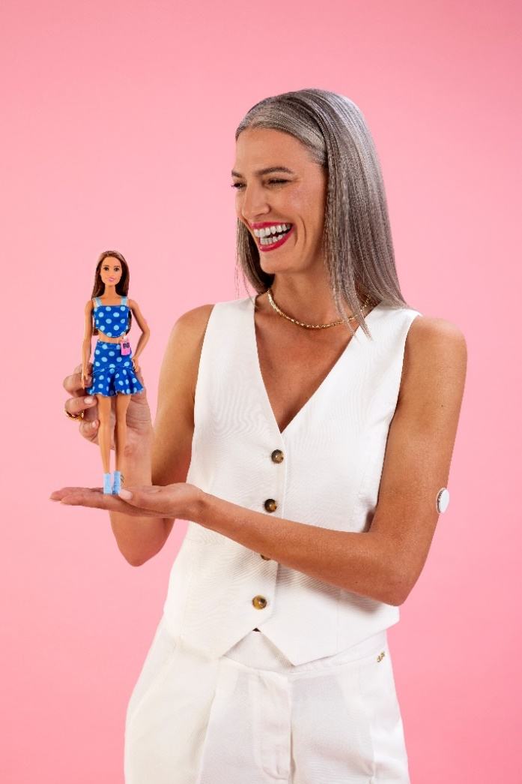*

[Descargar imágenes de Laura Sánchez](https://www.dropbox.com/t/xImDRJRNeeDgZa0X)

[Descargar imágenes de la muñeca Barbie con DT1 y del evento en España](https://www.dropbox.com/t/xkEWBCIGXptaPUB8)

**Madrid, 9 de julio, 2025** – Mattel® ha anunciado hoy el lanzamiento de su **primera muñeca Barbie® con diabetes tipo 1** para que cada vez más niñas y niños se vean reflejados en Barbie y, también, para fomentar el juego en aquellos niños que no tienen DT1, generando así, un mayor sentido de inclusión y empatía desde las generaciones más pequeñas.

En esta ocasión, Barbie ha decidido celebrar a la **actriz y modelo española, Laura Sánchez**, a quien le detectaron diabetes tipo 1 hace 4 años gracias a una analítica rutinaria anual. Laura lleva 27 años dentro del mundo de la moda y se dedica a la organización de eventos hace 15 años:

*“Cuando me contacto Barbie para esta ofrecerme esta campaña, lo primero que pensé fue que orgullo estar unida a Barbie dándole visibilidad a una enfermedad con la que convivo diariamente, y, sobre todo, que ilusión para esas niñas, que se puedan sentirse identificadas con su muñeca. Es un auténtico sueño. Pero mi mayor sueño es que sus amigas puedan jugar con esa muñeca, y que sean conscientes de que la enfermedad de su amiga está reflejada en una Barbie”* **declaró Laura Sánchez, modelo y actriz española**. *“Creo que en la vida estamos para algo. Y que Barbie le de voz mi condición me enorgullece porque confío en el poder del juego como una herramienta fundamental para fomentar el desarrollo de las próximas generaciones de niños. Simplemente jugado, estamos salvado vidas.”*

Para asegurarse de que el diseño y el aspecto de la muñeca represente a la comunidad diabética, Barbie se asoció con **Breakthrough T1D** (anteriormente JDRF), la principal organización mundial de investigación y defensa de la diabetes tipo 1. Esta organización está comprometida con acelerar los avances para curar, prevenir y tratar la diabetes tipo 1, una **enfermedad autoinmune crónica** que hace que el páncreas produzca muy poca insulina o ninguna, en algunos casos. Esto lleva a la dependencia del tratamiento con insulina y al riesgo de complicaciones a corto y largo plazo. La estrecha colaboración de Barbie con Breakthrough T1Dlogró **reflejar con exactitud el equipo médico que pueden utilizar quienes padecen esta enfermedad**:

C:\Users\camila_marco\Desktop\Materiales PR Regional Scarlet\FOTO PRODUCTO Diabetes Fashionista Doll\Barbie con diabetes tipo 1 (3).tif

* **Monitor continuo de glucosa (MCG):** Ubicado en el brazo de la muñeca para controlar su diabetes tipo 1. Los MCG son pequeños dispositivos portátiles que miden continuamente los niveles de azúcar de una persona. Para mantener el monitor en su sitio, la Barbie utiliza una cinta adhesiva médica en forma de corazón - de color rosa Barbie - y un móvil con una aplicación de MCG que le ayuda a controlar los niveles de azúcar en sangre a lo largo del día.
* **Bomba de insulina**: Esta Barbie lleva en la cintura un pequeño dispositivo médico que le permite la administración automática de insulina según sea necesario.
* **Atuendo de lunares azules**: La muñeca lleva un elegante top de lunares y una falda con volados haciendo juego. Tanto el color azul como el estampado de círculos son un guiño a los símbolos mundiales que representan la concienciación sobre la diabetes.
* **Bolso de mano**: La muñeca viene con un bolso azul pastel para que lleve sus elementos esenciales para cuando esté fuera de casa, como suministros o tentempiés.

En España, Barbie celebró un evento en Madrid para dar visibilidad a esta enfermedad autoinmune, junto a la **Fundación DiabetesCERO**, la única fundación española dedicada exclusivamente a financiar y acelerar la investigación para encontrar la cura de la diabetes tipo 1. Desde su creación, hace más de una década, la Fundación ha financiado múltiples proyectos de investigación y ha generado una gran comunidad formada por pacientes, familias, científicos y asociaciones. A su vez, la **Fundación DiabetesCERO** destaca por su gran compromiso con la infancia, ya que los niños, niñas y sus familias, son unos de los grandes afectados.

*"El lanzamiento de esta Barbie es un hito muy especial para toda la comunidad de personas con diabetes tipo 1 y sus familias. Es una forma de visibilizar la realidad, muchas veces invisible, de miles de personas que conviven día a día con controles, noches en vela y el miedo a las complicaciones.”* añadió **Sandra Campinas, Directora de la Fundación DiabetesCERO** durante el evento. *“Estamos convencidos de que los niños y niñas con diabetes tipo 1 se sentirán muy identificados con esta muñeca que muestra con naturalidad los dispositivos que utilizan a diario y que les hacen la vida mucho más fácil. Al final se trata de eso, de que los niños sólo se preocupen de ser niños y de jugar.”*

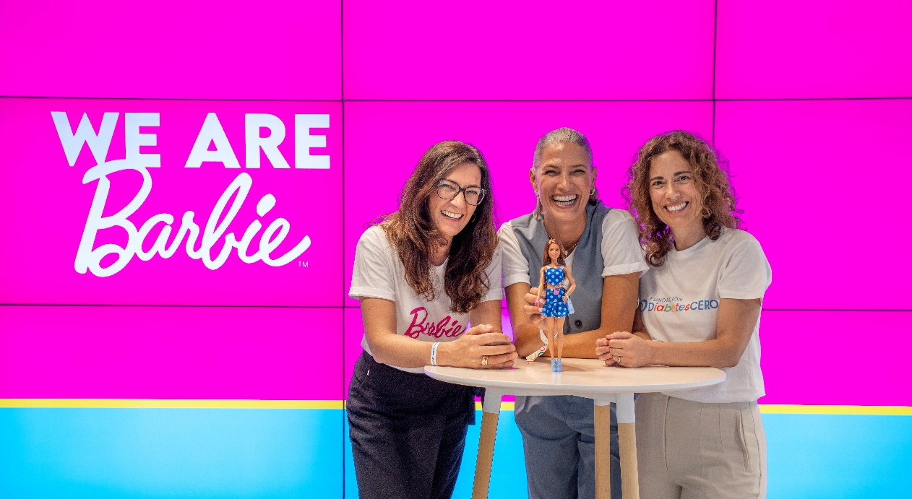

*Céline Ricaud, Laura Sánchez y Sandra Campinas en el lanzamiento de Barbie con DT1*

**Céline Ricaud, Head of Marketing de España, Portugal e Italia para Mattel**, comentó que *“El lanzamiento de la muñeca Barbie con diabetes tipo 1 representa un avance significativo en nuestro compromiso con la inclusión y la representación. Barbie ayuda a influir en la manera en que los niños perciben el mundo desde una edad temprana, y al incorporar condiciones médicas como la diabetes tipo 1, buscamos que más niños se sientan identificados con las historias que crean y con las muñecas que les inspiran.”*

Además de elegir a Laura Sánchez como embajadora de la muñeca Barbie con diabetes tipo 1 en España, la marca también rindió homenaje a dos modelos mundiales y defensoras de la diabetes tipo 1 - la instructora de Peloton **Robin Arzón de EE.UU**. y la modelo **Lila Moss del Reino** **Unido** - con sus propias muñecas Barbie creadas a su imagen y semejanza.

La línea Barbie Fashionistas cuenta con más de 175 looks con distintos tonos de piel, colores de ojos, colores y texturas de pelo, tipos de cuerpo, discapacidades y estilos de moda, incluida una muñeca Barbie ciega, una muñeca Barbie con síndrome de Down y una muñeca Barbie con audífonos, entre otras. Las muñecas Barbie Fashionistas 2025, incluida la muñeca Barbie con diabetes de tipo 1, ya están disponibles en la Tienda Mattel y en los minoristas de todo el país.

**ACERCA DE MATTEL**

Mattel es una empresa líder mundial de juguetes y entretenimiento familiar, propietaria de una de las carteras de marcas más emblemáticas del mundo. Atraemos a consumidores y fans a través de nuestras marcas de franquicia, entre las que se incluyen Barbie®, Hot Wheels®, Fisher-Price®, American Girl®, Thomas & Friends™, UNO®, Masters of the Universe®, Matchbox®, Monster High®, MEGA® y Polly Pocket®, así como otras propiedades populares de las que somos propietarios o licenciatarios en asociación con empresas de entretenimiento globales. Nuestra oferta incluye juguetes, contenidos, productos de consumo y experiencias digitales y en directo. Nuestros productos se venden en colaboración con las principales empresas minoristas y de comercio electrónico del mundo. Desde su fundación en 1945, Mattel se enorgullece de ser un socio de confianza en el empoderamiento de las generaciones para explorar la maravilla de la infancia y alcanzar su máximo potencial. Para más información, visita [mattel.com.](https://corporate.mattel.com/about-us)

**ACERCA DE BREAKTHROUGH T1D, FORMERLY JDRF**

**Breakthrough T1D (anteriormente JDRF), la principal organización mundial de investigación y defensa de la diabetes tipo 1 (T1D), contribuye a mejorar la vida cotidiana de las personas con diabetes tipo 1, al tiempo que impulsa su curación. Para ello, invertimos en las investigaciones más prometedoras, abogamos por el progreso colaborando con los gobiernos para abordar los problemas que afectan a la comunidad de personas con diabetes tipo 1 y ayudamos a educar y capacitar a las personas que padecen esta enfermedad.**

**ACERCA DE FUNDACIÓN DIABETESCERO**

**La Fundación DiabetesCERO es la única fundación española dedicada en exclusiva a impulsar la investigación de la cura de la diabetes tipo 1. Desde su creación, DiabetesCERO ha financiado líneas de investigación punteras, destacando en el apoyo de las terapias celulares y las inmunoterapias. Además, su compromiso con la divulgación de los avances científicos en materia de diabetes tipo 1, le ha valido el reconocimiento actual de la comunidad de personas con esta enfermedad autoimmune, crónica y grave. A lo que se suman iniciativas de sensibilización para dar visibilidad a la realidad de miles de pacientes y familias. La fundación defiende que la cura de la diabetes tipo 1 es posible y que invertir en investigación es la única vía para alcanzarla. Más información en** [**www.diabetescero.org**](https://www.diabetescero.org)**.**

**ACERCA DE LA DIABETES TIPO 1 (DT1)**

**La DT1 es una enfermedad autoinmune que hace que el páncreas produzca muy poca insulina o ninguna. Esto lleva a la dependencia del tratamiento con insulina y al riesgo de complicaciones a corto y largo plazo, que pueden incluir subidas y bajadas de azúcar en sangre, daños en los riñones, los ojos, los nervios y el corazón, e incluso la muerte. En todo el mundo afecta a casi 9 millones de personas. Muchos creen que la DT1 sólo se diagnostica en la infancia y la adolescencia, pero el diagnóstico en la edad adulta es frecuente y representa casi el 50% de todos los diagnósticos de DT1. La aparición de la DT1 no tiene nada que ver con la dieta o el estilo de vida. Aunque sus causas aún no se conocen del todo, los científicos creen que intervienen tanto factores genéticos como desencadenantes ambientales. Actualmente no existe cura para la T1D.**

Contacto de prensa

MARCO - 91 458 54 90

General | pr.mattel@marco.agency